**Kích hoạt Trung tâm điều hành CDC và ứng dụng phòng chống dịch Covid-19**

UBND tỉnh công bố kích hoạt Trung tâm điều hành mạng lưới CDC toàn tỉnh và chính thức ra mắt app COVID-19 thông tin về dịch bệnh viêm đường hô hấp cấp tính do chủng mới của virus corona (COVID-19) trên nền tảng của hai hệ điều hành điện thoại là Android và iOS đây là một thành phần của Hue-S (Ứng dụng Dịch vụ đô thị thông minh tỉnh Thừa Thiên Huế).

Hệ thống điều hành mạng lưới CDC toàn tỉnh thực hiện các chức năng tiếp nhận thông tin ca nghi nhiễm từ người dân; hỗ trợ y tế trực tuyến cho người dân trên địa bàn, trả lời hỏi đáp cũng như cung cấp thông tin chính xác kịp thời cho người dân, doanh nghiệp trên địa bàn nắm bắt. Đặc biệt, trên nền tảng công nghệ, Trung tâm điều hành CDC sẽ vận hành hệ thống điều hành mạng lưới CDC trên toàn tỉnh trong việc thực hiện nghiệp vụ.

Ứng dụng nhằm giúp người dân nhận biết các thông tin chính thống, thông tin sai lệch, xác minh thông tin trên môi trường mạng để người dân nắm, phòng ngừa và cung cấp các thông tin, thông báo, cảnh báo của chính quyền đến người dân. Ứng dụng cũng thực hiện tiếp nhận phản ánh nghi nhiễm; yêu cầu hỗ trợ y tế khẩn cấp; trả lời hỏi đáp của người dân và sàng lọc (tổng hợp tất các trường hợp nghi nhiễm để quản lý); hỗ trợ kịp thời cho công tác phòng chống dịch COVID-19 trên địa bàn tỉnh.

Ứng dụng bao gồm các chức năng chính sau:

**1. Báo cáo nghi nhiễm:** Khi phát hiện ở khu dân cư, các địa điểm công cộng và ngoài xã hội người có dấu hiệu nghi nhiễm virus Covid-19 thì sử dụng chức năng này để báo cáo cơ quan nhà nước. Cơ quan nhà nước sẽ xác minh và kích hoạt quy trình đến trực tiếp hiện trường để kiểm tra và tiến hành nghiệp vụ y tế.

**2. Yêu cầu hỗ trợ y tế:** Khi bản thân hoặc người thân trong gia đình có biểu hiện nghi nhiễm Covid-19 mà không có điều kiện di chuyển hoặc vì lý do nào đấy không thể đến cơ sở khám chữa bệnh thì sử dụng chức năng này để nhân viên y tế nắm thông tin và hỗ trợ kịp thời tại nơi cư trú.

**3. Bảo vệ bản thân:** Cung cấp các thông tin liên quan giúp người dân hiểu rõ về Virus Covid-19, các hình thức biểu hiện, phương thức lây nhiễm và đặc biệt là hướng dẫn các phương thức chủ động phòng tránh đảm bảo sức khỏe cho bản thân.

**4. Hỏi đáp thông tin:** Người sử dụng có thể gửi bất cứ câu hỏi nào liên quan đên dịch bệnh Covid-19 để cơ quan nhà nước trả lời một cách chính xác, đồng thời kết quả hỏi đáp này sẽ công khai giúp cộng đồng Hue-S hiểu hơn về tình hình dịch bệnh tại tỉnh Thừa Thiên Huế.

**5. Tin tức chính thống:** Tổng hợp thông tin từ các trang báo chính thống, nhưng bản tin đảm bảo độ chính xác để người dân tiếp cận thông tin an toàn hơn.

**6. Thông tin sai lệch:** Tổng hợp thông tin lan truyền trên mạng không đảm bảo độ chính xác, sai lệch gây hoang mang trong xã hội giúp người dân hiểu đúng và phòng tránh các thông tin sai sự thật.

**7. Xác minh thông tin:** Khi người dân tiếp cận thông tin những chưa biết thông tin có đủ độ tin cậy, chính xác và đảm bảo không thì sử dụng chức năng này để gửi đến cơ quan nhà nước. Cơ quan nhà nước sẽ xác minh và trả lời trực tuyến độ chính xác của bản tin để người dân hiểu và phòng tránh việc thu nhận và lan truyền sai quy định.

**8. Thông báo, cảnh báo:** Thông qua ứng dụng, người dân có thể nhận được thông báo tức thời từ cơ quan nhà nước đối với các vấn đề liên quan dịch bệnh.

Trong trường hợp khẩn cấp, chức năng này sẽ phát cảnh báo đến người dân để kịp thời nắm thông tin và triển khai các biện pháp phòng tránh dịch bệnh.

Ngoài ra khi sử dụng ứng dụng, người dùng còn có thể cập nhật các số liệu liên quan đến dịch COVID-19 ở địa phương, toàn quốc và trên thế giới. Ứng dụng cũng cung cấp cho người dùng danh sách, số điện thoại liên lạc các bệnh viện, và các đội phản ứng nhanh CDC cấp tỉnh và cấp huyện.

**Khi cài đặt để sử dụng, ứng dụng sẽ yêu cầu người dân lưu ý:**

1. Phải đăng ký tài khoản chính xác để hỗ trợ việc cơ quan nhà nước tiếp nhận, xử lý thông tin được chính xác và nhanh chóng.

2. Cần bật tính năng định vị GPS để hỗ trợ các cơ quan chức năng xác định được vị trí, hiện trường nhằm điều động các lực lượng xử lý và ứng cứu kịp thời, chính xác.

3. Không được sử dụng chức năng Báo cáo và yêu cầu hỗ trợ y tế để quấy phá hoạt động trong thời gian chống dịch. Điều này không phải hành động vì cộng đồng trách nhiệm, là vi phạm quy định.

*Người dân có thể tải ứng dụng COVID-19 tại địa chỉ sau:*

Link tải ứng dụng:

- Android: http://bit.ly/38XKNH4

- IOS: <https://apple.co/3b0w2EX>*(Lưu ý: Hiện nay phiên bản IOS triển khai trên dòng máy Iphone, Ipad đang trong thời gian phê duyệt. Vì vậy, khi cài đặt nếu nhận thấy chưa có biểu tượng Covid 19 trong ứng dụng vui lòng cập nhật sau khi được phê duyệt. Sở Thông tin và Truyền thông báo thông tin ngay sau khi phê duyệt tại Fanpage:* [*https://facebook.com/HueIOC*](https://facebook.com/HueIOC) *)*

**Hue-S chung tay chống dịch COVID-19**

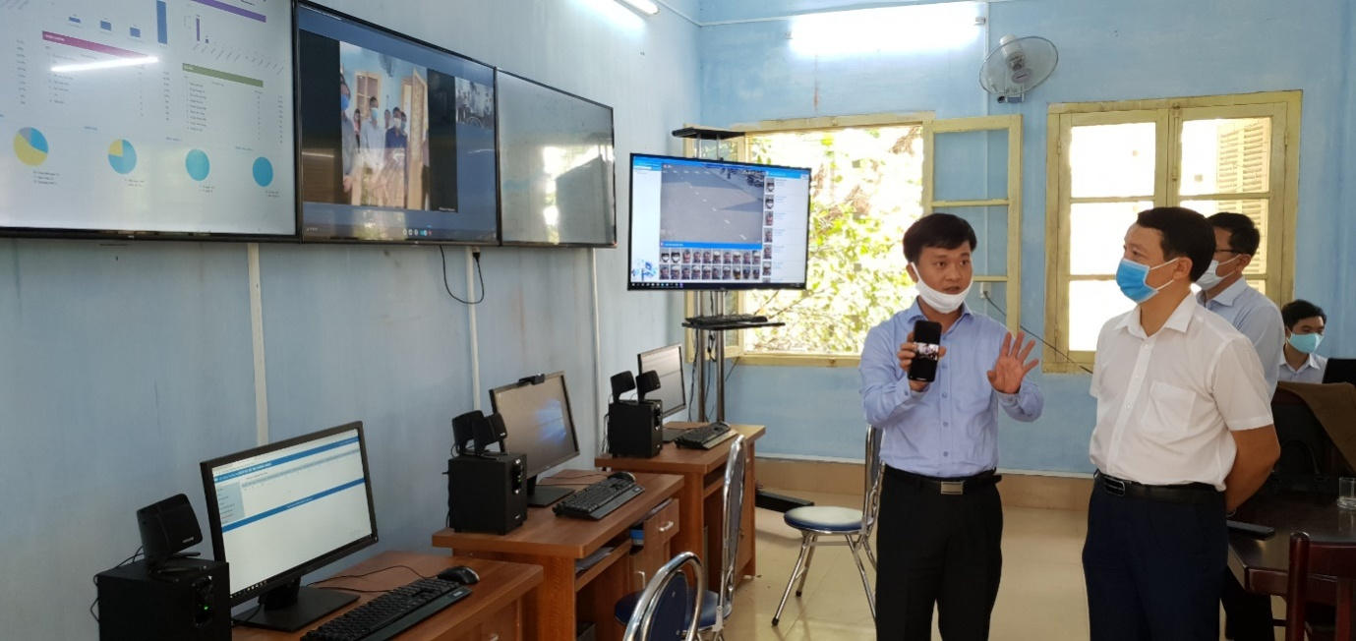

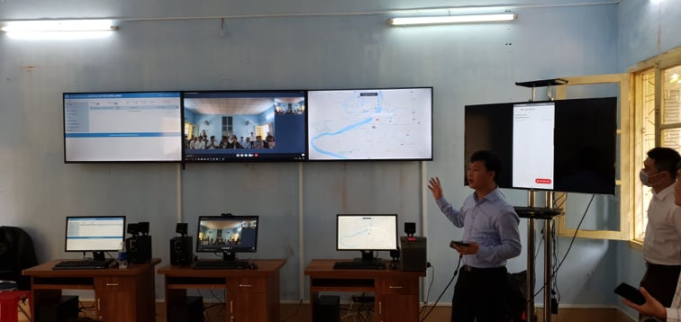

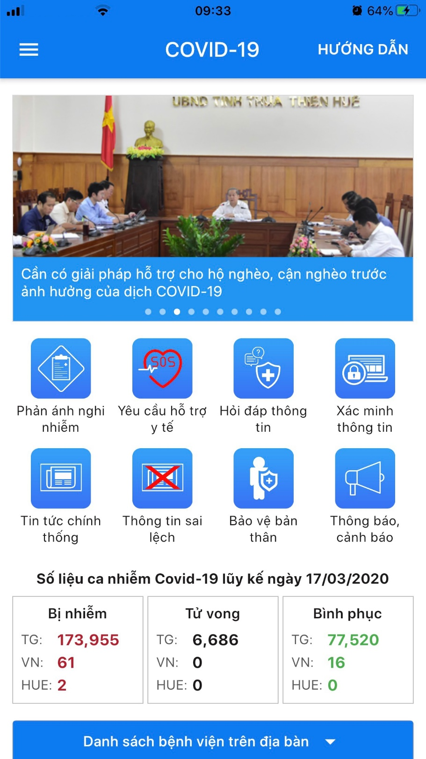

*Giao diện chính của ứng dụng*